**PROJETO SISTEMA DE GERENCIAMENTO DE VIDEOS**

Evidência Implantação Banco de Dados

**Sumário**

• Criação de Tabelas 3

• Especificação do nome da tabela, colunas, tipos de dados e tamanho 5

• Valores padrão, expressões nextval e not null 6

• Alteração de Tabelas 6

• Restrições de chave primária 9

• Restrições de verificação 9

• Restrições de valor único 9

• Restrições de chave estrangeira 9

• Criação de Sequências 10

• Gera números de forma automática 10

• Valor inicial, incremento e máximo 10

• Comentários em Colunas 11

• Adicionar comentários para melhor entendimento da tabela 11

• Criação de Gatilhos 12

• Executar procedimentos armazenados 13

• Verificar valores antes de inserir ou atualizar 13

• Restrições de chaves estrangeiras 13

• Integridade referencial na base de dados 15

• Objetos criado 15

• Tabelas 15

• Constraints 16

• Triggers 16

• Sequências 16

# Criação de Tabelas

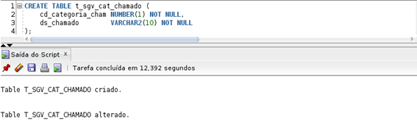

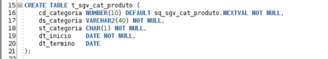



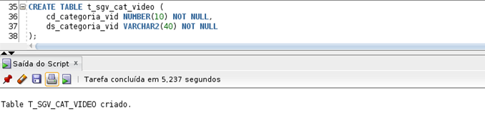

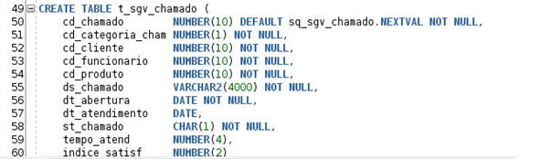



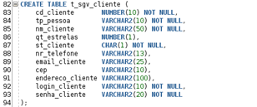



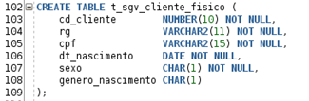



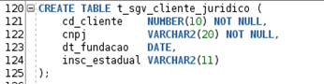



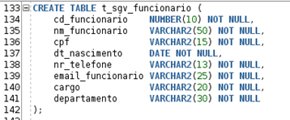



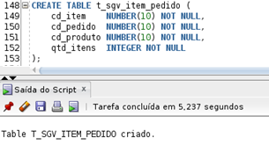

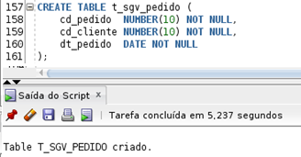

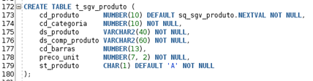



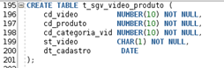



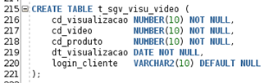

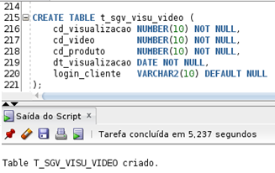

## Especificação do nome da tabela, colunas, tipos de dados e tamanho

Os comandos CREATE TABLE... criam uma tabela no banco de dados, especificando o nome da tabela e as colunas que a compõem, seu tipo de dados (inteiro (integer), número real (number), caractere (varchar), data e hora (date), binário, booleano (boolean), entre outros) e o tamanho (em números entre parênteses). Além disso, é possível especificar valores padrão, expressões nextval e not null para as colunas da tabela.

## Valores padrão, expressões nextval e not null

NEXTVAL indica o próximo valor da sequência de valores especificada.

NOT NULL indica que o valor da coluna não pode ser nulo.

VARCHAR2 é um tipo de dados usado para armazenar dados de caracteres de tamanho variável, limitado a um tamanho máximo de 4000 bytes.

Uma chave primária é um campo ou conjunto de campos em uma tabela de banco de dados usado para identificar de forma única cada linha na tabela.

# Alteração de Tabelas

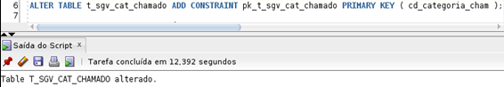

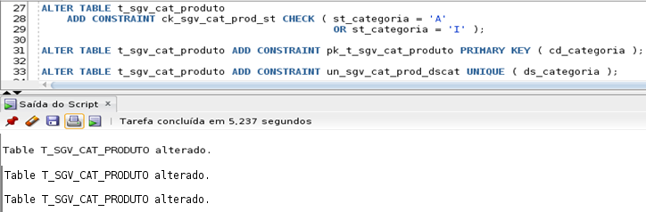

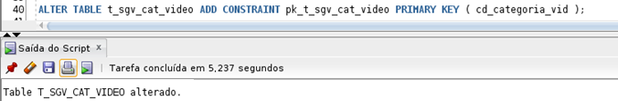

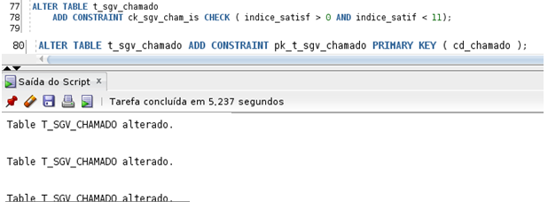



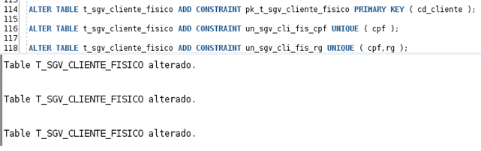

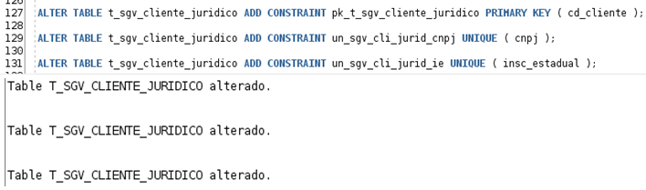

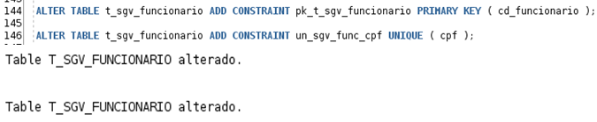

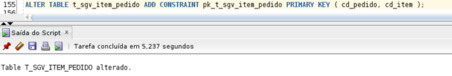

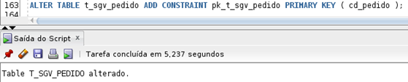

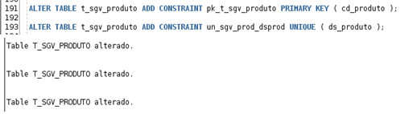

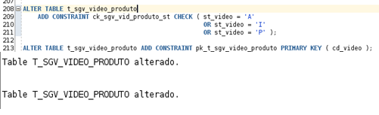

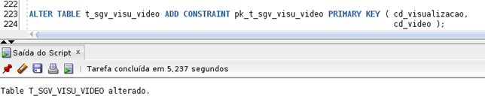

## Restrições de chave primária

ALTER TABLE...ADD CONSTRAINT...PRIMARY KEY...alteram a tabela especificada para adicionar uma restrição de chave primária à uma coluna específica, impedindo assim que sejam inseridos dados duplicados na coluna.

## Restrições de verificação

ALTER TABLE...ADD CONSTRAINT...CHECK... adicionam restrição de verificação à coluna e impedem que valores diferentes dos especificados sejam inseridos na coluna.

## Restrições de valor único

ALTER TABLE...ADD CONSTRAINT...UNIQUE... alteram a tabela especificada para adicionar uma restrição de verificação ou única às colunas especificadas, garantindo assim que não haja dados duplicados nas colunas.

## Restrições de chave estrangeira

ALTER TABLE...ADD CONSTRAINT...FOREIGN KEY...REFERENCES....altera a tabela especificada para adicionar uma restrição de chave estrangeira à coluna específica. A restrição de chave estrangeira fornece integridade referencial na base de dados, garantindo que os valores inseridos na coluna especificada sejam válidos. A chave estrangeira especifica qual tabela e coluna deve ser usada como referência para a validação dos dados. Desta forma, as entradas na coluna especificada devem estar presentes na respectiva tabela e coluna referenciadas.

# Criação de Sequências

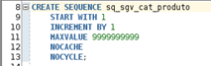



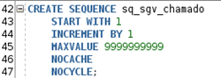



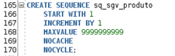



## Gera números de forma automática

CREATE SEQUENCE cria uma sequência no banco de dados. Uma sequência é um objeto usado para gerar números de forma automática.

## Valor inicial, incremento e máximo

Esta sequência específica começa com um valor de 1, aumenta em 1 a cada chamada, tem um valor máximo de 9999999999 e não armazena dados em cache nem cicla para TABLES que já foram criadas. Por isso, após o CREATE SEQUENCE, o nome da TABLE na qual a sequência será aplicada deve ser especificado.

# Comentários em Colunas



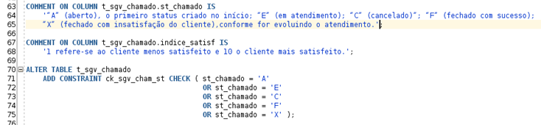



















## Adicionar comentários para melhor entendimento da tabela

COMMENT ON COLUMN... permite que você adicione um comentário a uma coluna específica em uma tabela. Isso ajuda outros usuários a entender melhor a tabela e seus dados.

# Criação de Gatilhos

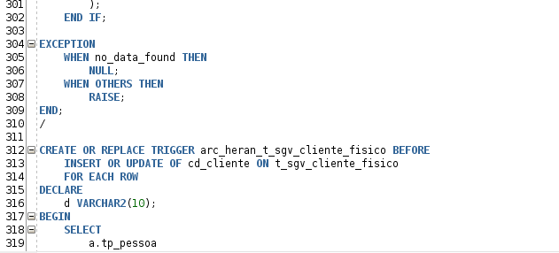

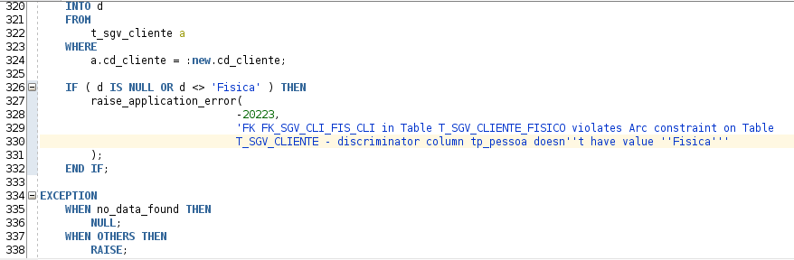

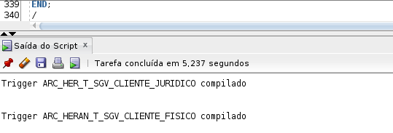

## Executar procedimentos armazenados

CREATE OR REPLACE TRIGGER... cria ou substitui um gatilho no banco de dados. Um gatilho é um procedimento armazenado que é executado sempre que ocorre uma ação específica na tabela especificada. Neste caso, estamos criando um gatilho para a tabela t_sgv_cliente_fisico que será executado antes de inserir ou atualizar a coluna cd_cliente.

## Verificar valores antes de inserir ou atualizar

O gatilho verifica a tabela t_sgv_cliente para verificar se o campo tp_pessoa do registro relacionado tem o valor 'Fisica'. Se não tiver, ele lança uma exceção.

# Restrições de chaves estrangeiras

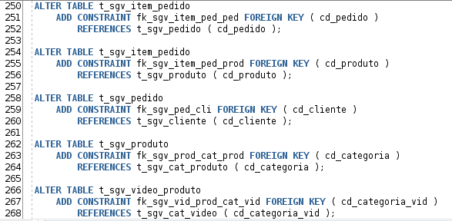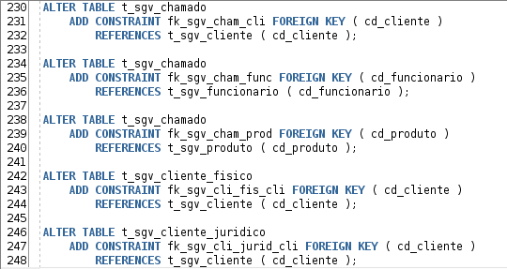

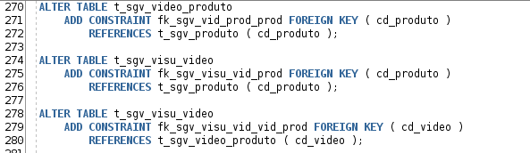

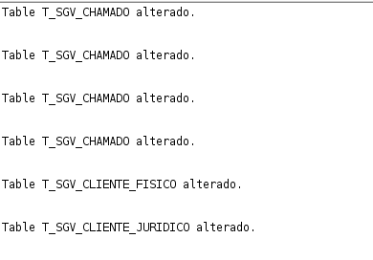

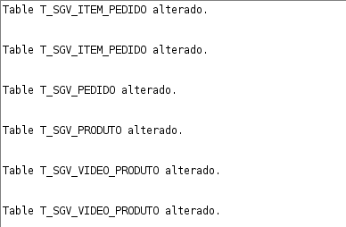

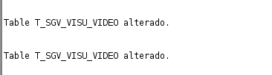

## Integridade referencial na base de dados

A integridade referencial é um conceito importante em bancos de dados que se refere à consistência dos dados em relação às suas relações entre tabelas. O uso de restrições de chave estrangeira, garantem que as referências entre as tabelas sejam válidas, que as operações de atualização ou exclusão de dados sejam feitas de forma consistente e que não haja dados órfãos ou referências inexistentes entre tabelas relacionadas, garantindo a coerência e a precisão dos dados na base de dados.

# Objetos criado

## Tabelas

## Constraints

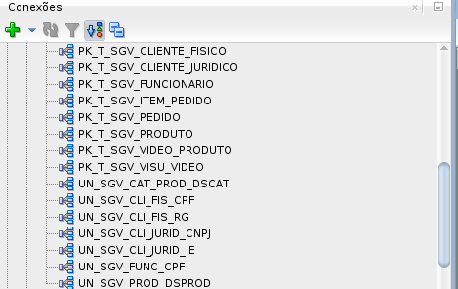

## Triggers

## Sequências